《嵌入式操作系统》实验报告
实验序号：11 实验项目名称：信号量
学 号 |  | 姓 名 |  | 专业、班
实验地点 |  | 指导教师 |  | 实验时间
 |  |  |  |  | 成绩：
一、实验目的及要求
（1）了解µC/OS-III系统移植的基本步骤；
（2）掌握µC/OS-III移植工程调试。
二、实验设备（环境）及要求
PC机；Keil。
三、实验内容与步骤
1. 完成按键控制led灯工程烧录和调试工作。
2. 在以上工程基础上，增加一个任务，优先级为5，任务功能与led任务相似，控制led2。调试观察就绪表、信号量等待列表变化情况。
3. 实验2中，修改任务key的发布任务方式为OS_OPT_POST_1，观察实验现象，及相关数据结构的变化过程。体会实验2和3的差别。
4、实验2中，修改任务led2的请求信号量方式为超时等待，超时时间设置为500的时钟周期。观察就绪表、信号量等待列表以及“时基列表”变化过程。
四、实验过程及结果分析
实验1：完成按键控制led灯工程的烧录和调试工作。
实验步骤：
- 将开发板的电源线与电脑的usb接口相连，用来开发板供电，使用仿真器来给开发板下载程序，将仿真器的一头通过通过转接线与电脑的usb接口相连接，另一头与开发板相连接。

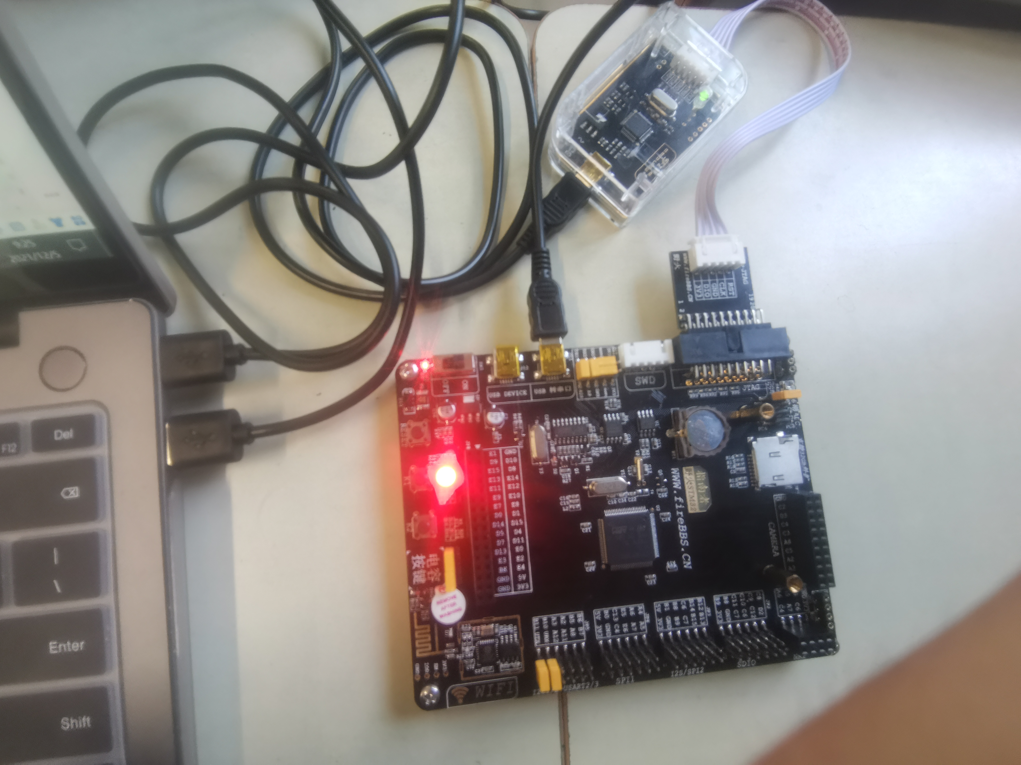

- 打开keil，点击魔术棒，将Debug下的Use修改成“CMSIS-DAP Debugger”。
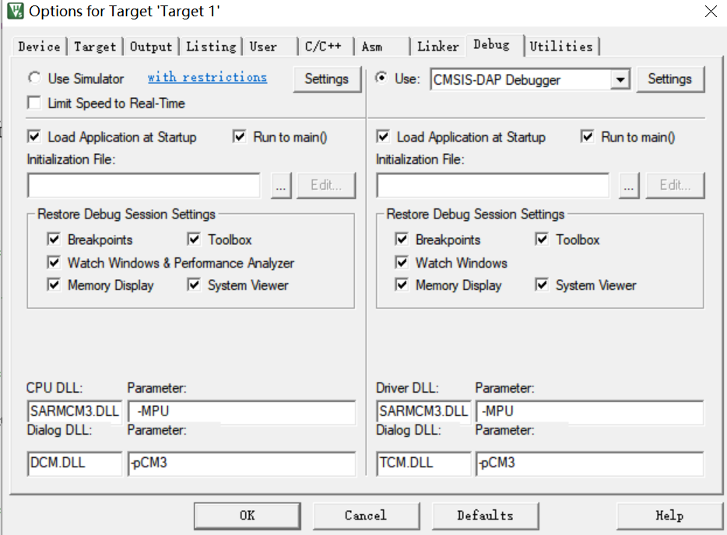

- 选择“settings”，可以看到系统自动识别出了板子的型号为“Fire CMSIS-DAP”，设置Clock为“5Mhz”。
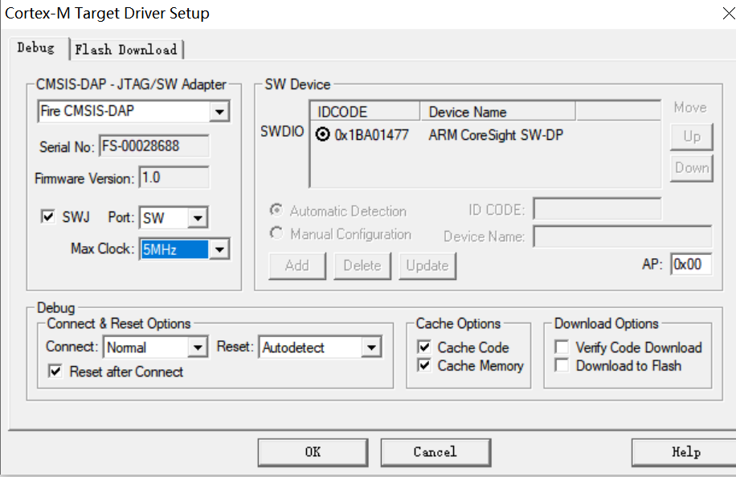
- 然后就可以编译，将程序下载到板子上了。
实验结果：
按键按一下每按一下Led的状态就会切换一下（由原来的亮变为灭或者由原来的灭变为亮），按键每按一下就会在串口调试助手上打印出相关的信息。
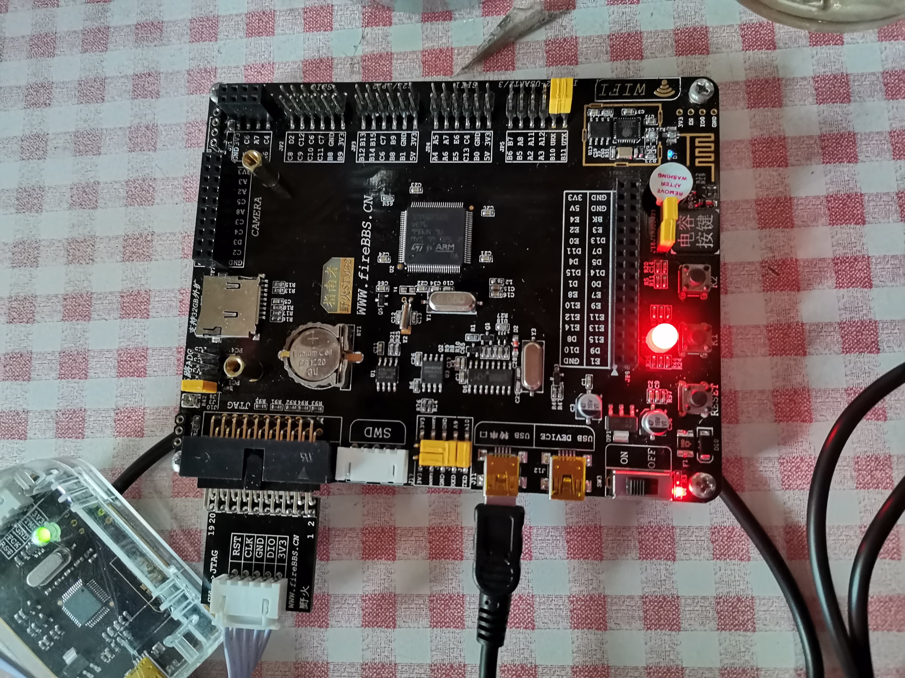

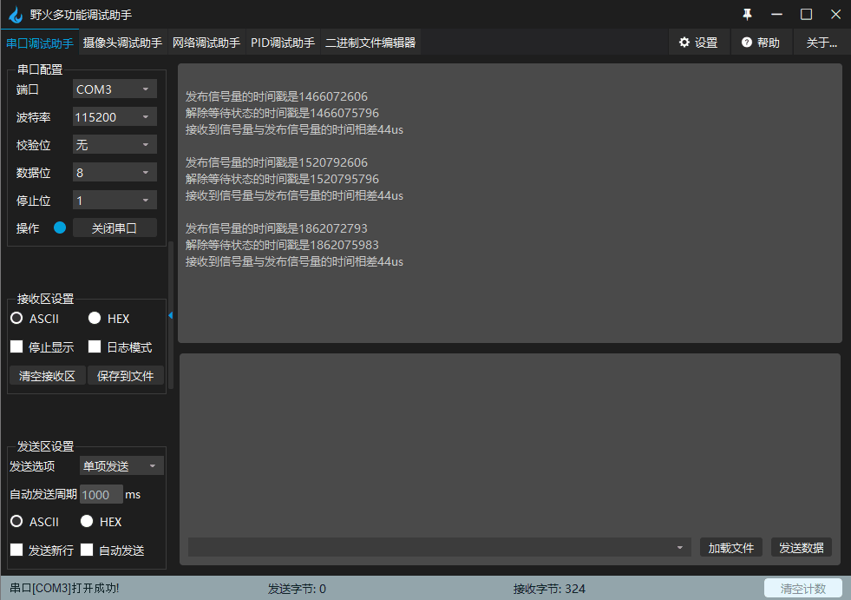

实验2：增加一个任务，优先级为5，任务功能与led任务相似，控制led2。调试观察就绪表、信号量等待列表变化情况。
增加的任务：
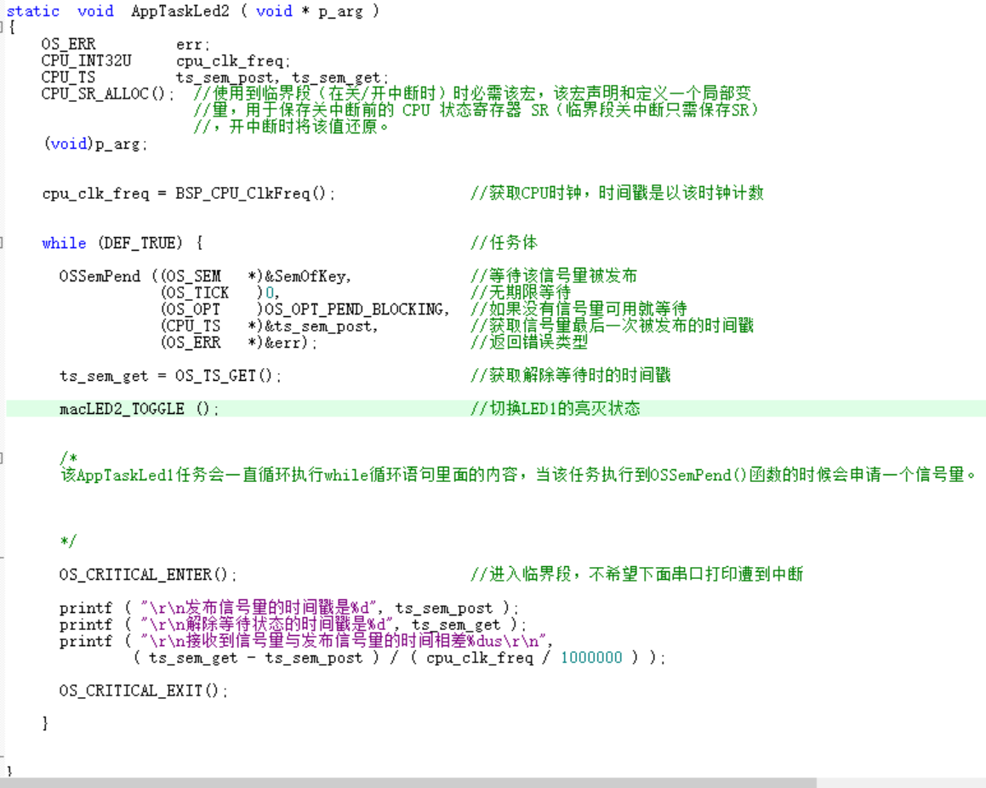

实验结果:

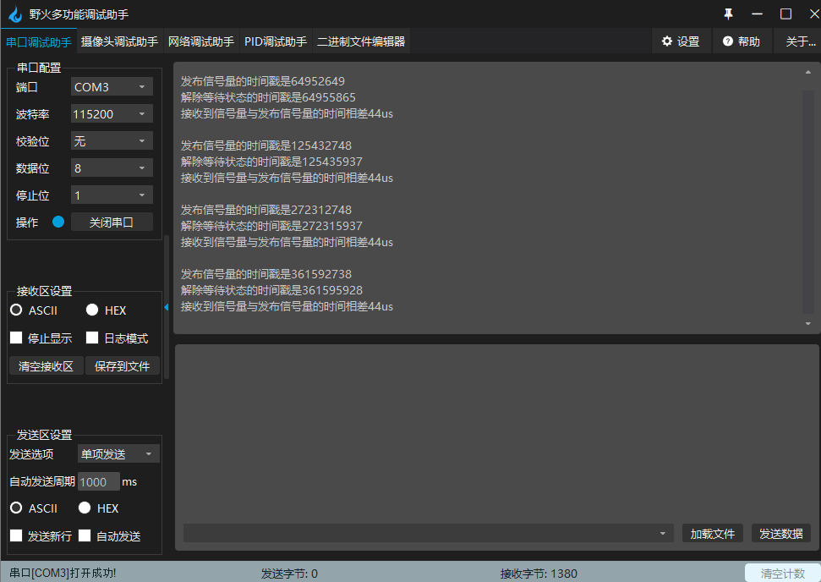
实验分析：
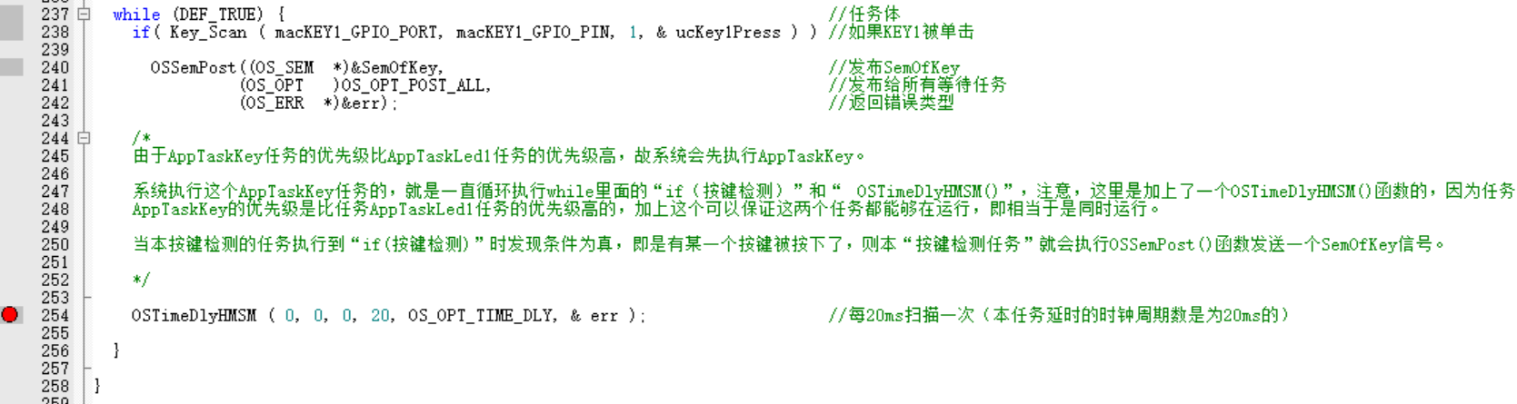
刚开始创建时候AppTaskKey（优先级为3）、AppTaskLed1TCB（优先级为4）、AppTaskLed2TCB（优先级为5）都是处于就绪态的，这3个任务都是处于就绪列表中的。由于AppTaskKey的优先级更高，故在启动操作系统的时候会转去执行这个任务，当这个任务第1次执行到OSTimeDlyHMSM ( 0, 0, 0, 20, OS_OPT_TIME_DLY, & err );函数被阻塞的时候，此时就绪列表中只有AppTaskLed1TCB和AppTaskLed2TCB，会切换到AppTaskLed1TCB运行，执行到OSSemPend()函数的时候会被阻塞（信号量初始值为0），从就绪列表中移除到等待列表中，此时就绪列表中只有AppTaskLed2TCB，等待列表中为AppTaskLed1TCB。在这个OSSemPend()函数中是会进行任务切换的，切换到AppTaskLed2TCB运行，同样当AppTaskLed2TCB执行OSSemPend()函数的时候也是会被阻塞的，此时就绪列表中只有空闲任务，等待列表中有AppTaskLed1TCB和AppTaskLed2TCB。此时进行任务切换到的是空闲任务，当按下按键的时候就会发送一个信号，按下该按键时是会唤醒等待队列中所有的任务的，此时此时就绪列表中为AppTaskKey、AppTaskLed1TCB、AppTaskLed2TCB。

实验3：实验2中，修改任务key的发布任务方式为OS_OPT_POST_1，观察实验现象，及相关数据结构的变化过程。体会实验2和3的差别。

修改代码：
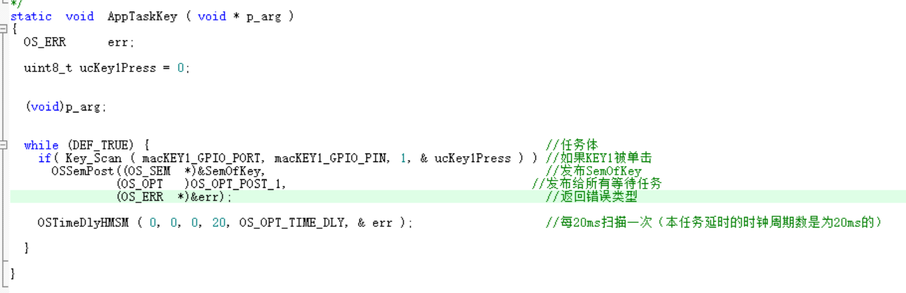
实验结果：
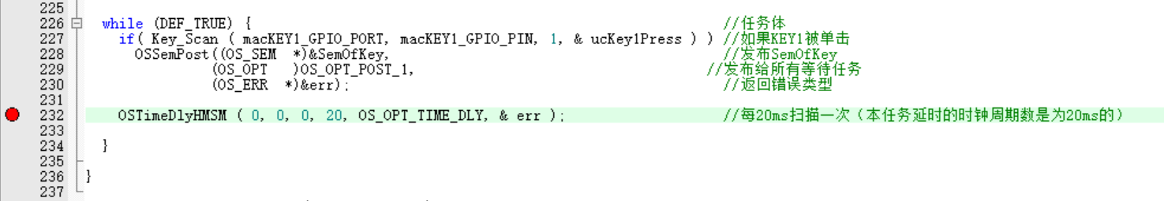

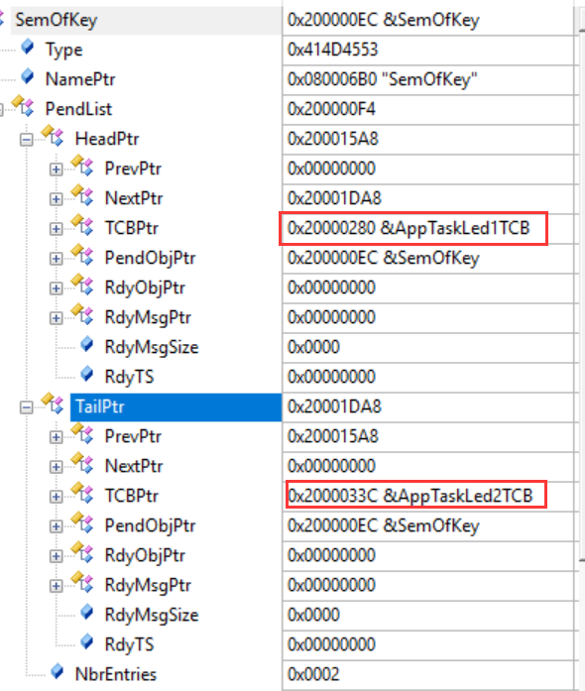
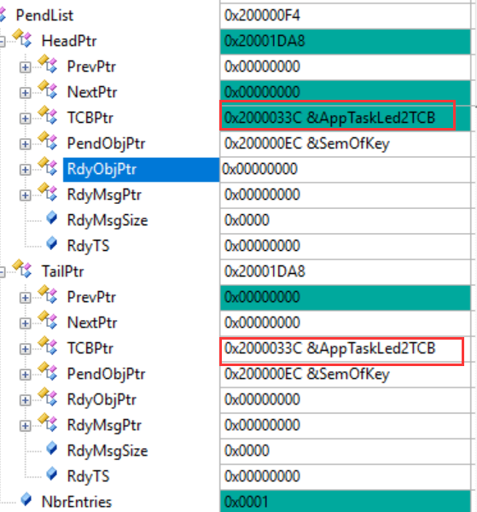
实验分析：
当AppTaskLed1TCB、AppTaskLed2TCB都处于等待队列中时，此时如果按下1次按键会使得AppTaskLed1TCB优先执行，因为其优先级要高于AppTaskLed2TCB，而且是每次只唤醒一个任务的，并不是一次唤醒所有的任务的，此时等待队列中就只有AppTaskLed2TCB了，此时的就绪队列中有AppTaskKey、AppTaskLed1TCB。

实验4：实验2的基础上修改任务led2的请求信号量方式为超时等待，超时时间设置为500的时钟周期。观察就绪表、信号量等待列表以及“时基列表”变化过程。
修改代码：
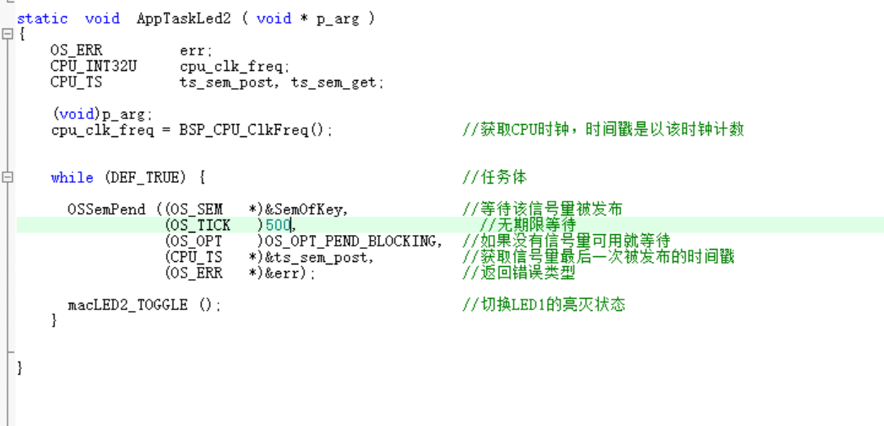

实验结果：
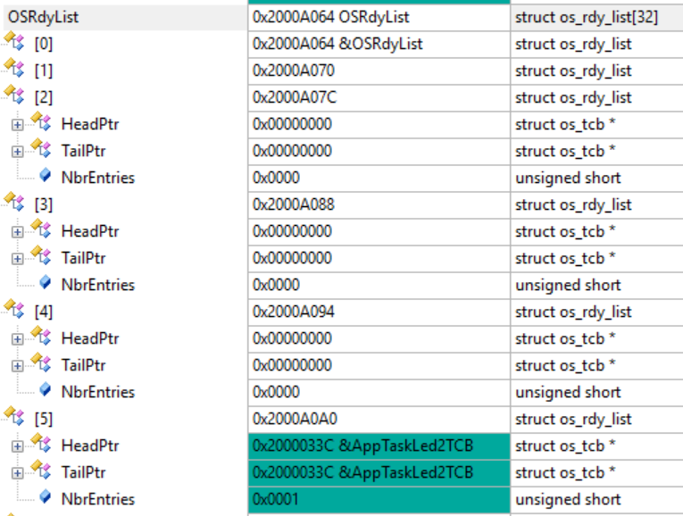
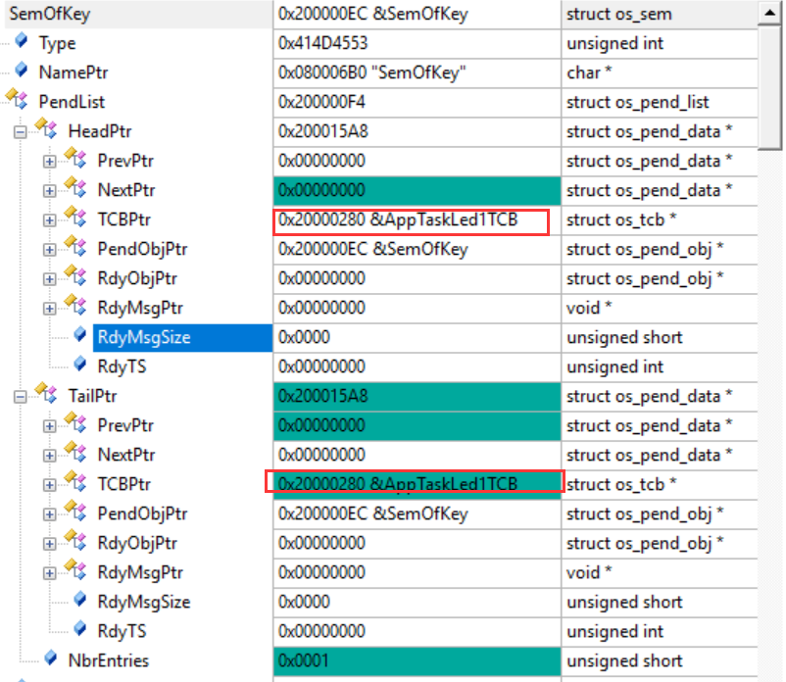

实验分析：在实验2中是每次按下一个按键会发送一个信号，使得等待队列中所有的任务都被唤醒，插入到就绪队列中。这里设置了AppTaskLed2TCB的超时时间为500，指的是当AppTaskLed2TCB被阻塞时，其会从就绪列表中移除到等待列表中，同时也是会进入到时基列表中的，这样当没有按下按键，当其所设置的超时时间到达时就会自己苏醒加入到就绪列表中，即在时钟中断中来唤醒这个AppTaskLed2TCB任务，而AppTaskLed1TCB是为无限期等待的，是只能够通过发送信号来对其进行唤醒的。

五、总结讨论及建议
本次实验添加了信号量的机制，通过信号量来实现不同进程之间的同步。通过本次实验，我对任务在就绪列表、时基列表、等待列表之间的切换有了一个更加深刻的认识。任务处于不同的列表则该任务就是处于不同的状态的，如任务处于时基列表就是处于阻塞（延时）的状态，任务处于等待列表中就是处于等待的状态，这里的等待状态可以理解为该任务正在等待某一个资源，这个资源就是信号量中的Ctr这个数据成员。

